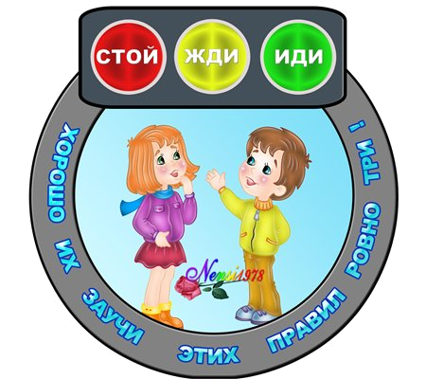
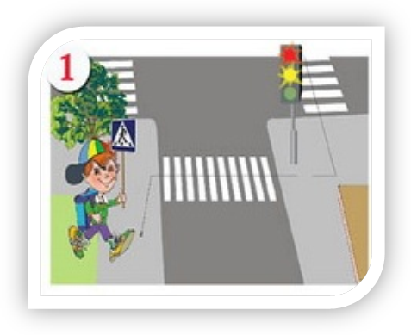
Памятка для учащихся

1.Ходите только по тротуару!
2. Переходите улицу в местах, обозначенных разметкой или знаками «пешеходный переход», а где их нет – на перекрестках по линии тротуаров.

3. Переходя улицу, посмотрите налево, а дойдя до середины – направо!
4. На улицах и дорогах, где движение регулируется, переходите проезжую часть только при зеленом сигнале светофора или разрешающем жесте регулировщика.
5. Не перебегайте дорогу перед близко идущим транспортом!
6.При отсутствии в зоне видимости перехода или перекрестка, разрешается переходить дорогу под прямым углом к краю проезжей части и там, где она хорошо просматривается в обе стороны.
7.Пешеходы, не успевшие закончить переход, должны остановиться на линии, разделяющей транспортные потоки противоположных направлений. Продолжить переход можно, лишь убедившись в безопасности дальнейшего движения и с учетом сигнала светофора (регулировщика).
8. Стоящий на остановке автобус или троллейбус обходите только в разрешенных для перехода местах, соблюдайте при этом осторожность. Обходить этот транспорт спереди или сзади опасно!
9.Не устраивайте игры вблизи дорог и не катайтесь на коньках, лыжах и санках на проезжей части улицы.
10.Не цепляйтесь за проходящие автомобили, не катайтесь на сцепном устройстве трамвая – это опасно для жизни!
11. При приближении транспортных средств с включенным проблесковым маячком синего цвета или маячками синего и красного цветов и специальным звуковым сигналом не начинайте переходить улицу, а если находитесь на дороге, уступите дорогу этим транспортным средствам и незамедлительно освободите проезжую часть.
12. Ездить на велосипедах по улицам и дорогам детям разрешается детям не моложе 14 лет.

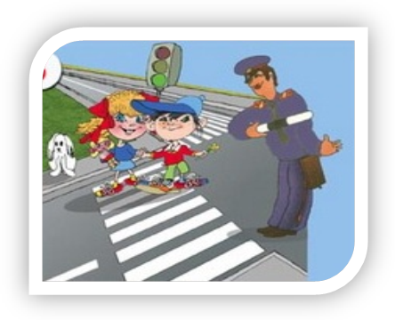
Памятка пешеходу
Пешеходу запрещается:
1. Двигаться по краю проезжей части дороги при наличии тротуара, пешеходной или велосипедной дорожки, обочины, по которым возможно движение пешеходов.
2. Задерживаться и останавливаться на проезжей части дороги, в том числе на линии горизонтальной дорожной разметки, разделяющей встречные и попутные потоки транспортных средств, за исключением остановки на островках безопасности.
3. Переходить проезжую часть вне подземного, надземного, наземного
пешеходных переходов на участке дороги:
- с разделительной зоной, разделительной полосой;
- с общим числом полос движения шесть и более;
- где установлены дорожные ограждения.
4. Выходить на проезжую часть дороги из-за стоящего транспортного средства или иного объекта, ограничивающего обзорность дороги, не убедившись в отсутствии приближающихся транспортных средств.
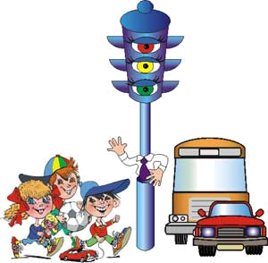
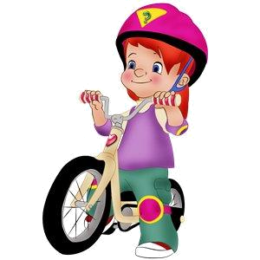

ПАМЯТКА ДЛЯ РОДИТЕЛЕЙ ПО ПРАВИЛАМ ДОРОЖНОГО ДВИЖЕНИЯ

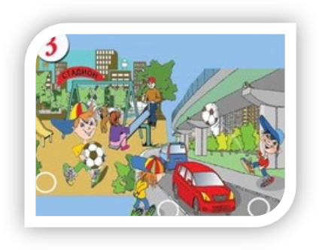
1. Необходимо учить детей не только соблюдать Правила движения, но и с самого раннего возраста учить их наблюдать и ориентироваться. Нужно учитывать, что основной способ формирования навыков поведения – наблюдение, подражание взрослым, прежде всего родителям. Многие родители, не понимая этого, личным примером обучают детей неправильному поведению.
2. Находясь с ребенком на проезжей части, не спешите, переходите дорогу размеренным шагом. Иначе вы научите спешить там, где надо наблюдать и обеспечить безопасность.
3. Не посылайте ребенка переходить или перебегать дорогу впереди вас – этим вы обучаете его идти через дорогу, не глядя по сторонам. Маленького ребенка надо крепко держать за руку, быть готовым удержать при попытке вырваться – это типичная причина несчастных случаев.
4. Учите ребенка смотреть. У ребенка должен быть выработан твердый навык: прежде чем сделать первый шаг с тротуара, он поворачивает голову и осматривает дорогу во всех направлениях. Это должно быть доведено до автоматизма.
5. Учите ребенка замечать машину. Иногда ребенок не замечает машину или мотоцикл издалека. Научите его всматриваться вдаль.
6. Учите ребенка оценивать скорость и направление будущего движения машины. Научите ребенка определять, какая едет прямо, а какая готовится к повороту.
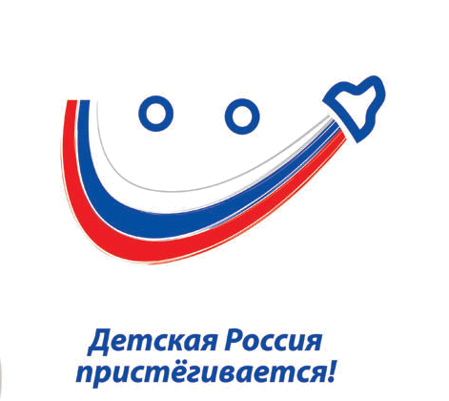
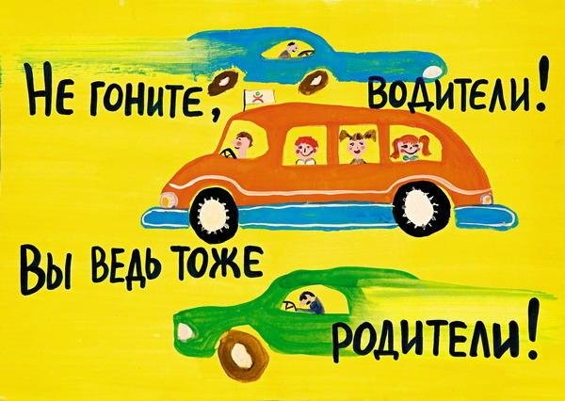
7. Твердо усвойте сами и научите ребенка, что входить в любой вид транспорта и выходить из него можно только тогда, когда он стоит. Объясните ребенку, почему нельзя прыгать на ходу.

